**论文题目** (四号黑体字居中)

**作者1，*，作者2**……（五号宋体字居中, 报告人姓名下划线，通讯作者加星号）

1. 工作单位1

2. 工作单位2（五号宋体字居中）

*电子邮箱：xxx@xxx.xxx.xx

摘要： 摘要正文可分段落，但一律不用各级标题。字数不限，但限一页。中文字体用宋体字，英文用Times New Roman。

本文档规定了此次会议摘要的撰写与提交要求，请于2025年4月15日前提交，以Word格式发送至[gjzhang@dhu.edu.cn](mailto:gjzhang@dhu.edu.cn)

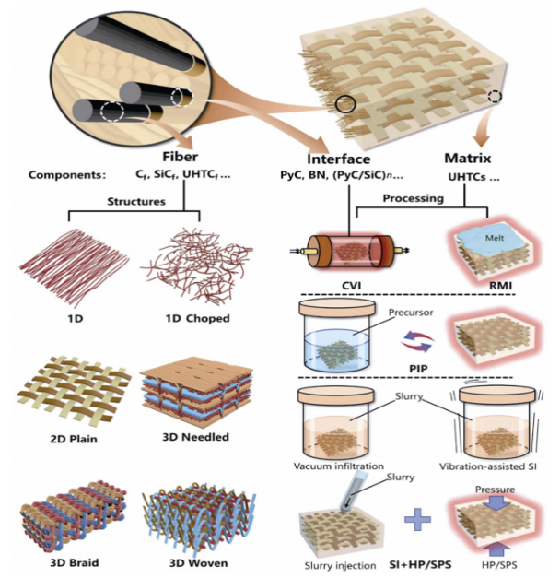

图1 复合材料的制备工艺

使用A4幅面纸张，页边距设置为2.54厘米（1英寸）。论文标题采用四号黑体字加粗居中，作者姓名使用五号宋体字加粗，通讯邮箱及作者单位使用五号字。正文及图注使用5号字宋体。行距为单倍行距。段落前后间距为0行。

若有图，则需放入文本框中（如图1）。不多于一张图。文本框位置、大小皆可以调整。图需采用高对比度呈现，避免使用图框和难以复现的渐变背景，Excel图表应仅含符号和线条。

表格就近插入首次引用处，表题与表格内容间不空行。表格格式示例如下。

摘要请发至：gjzhang@dhu.edu.cn

表 1.表格示例

|  |  |  |
| --- | --- | --- |
| 摘要 | 字体 | 大小 |
| 题目 | 黑体，加粗 | 四号 |
| 作者 | 宋体，加粗 | 五号 |
| 正文 | 宋体 | 五号 |

**参考文献**

1. 董绍明，王京阳，倪德伟，结构陶瓷——承载人类文明的基石，无机材料学报，39 [6] 569-570 (2024).
2. Dewei NI, Yuan CHENG, Jiaping ZHANG, et al., Advances in ultra-high temperature ceramics, composites, and coatings, J. Adv. Ceram., 11 [1] 1-56 (2022).

**作者简介：**5号楷体字（可以附照片）